**Цель:**

План проведения предметной недели

в начальной школе «Марафон знаний!» с 10 по 14 марта 2024-2025 учебный год

* активизировать познавательную деятельность учащихся;
* содействовать развитию творческих способностей;
* выявлять талантливых учащихся;
* формировать ответственность за порученное дело, умение работать в коллективе;
* воспитывать нравственно-эстетическое отношение к миру.

# Задачи:

* Создание условий, максимально благоприятствующих получению качественного

образования каждым учеником в зависимости от его индивидуальных способностей, наклонностей, культурно-образовательных потребностей;

* Повышение интереса учащихся к учебной деятельности, к познанию действительности и самого себя, а также выработке самодисциплины и самоорганизации;
* Оценка влияния предметной недели на развитие интереса учеников к изучаемым предметам;
* Помощь учителям и ученикам в раскрытии своего творческого потенциала, организаторских способностей;
* Создание праздничной творческой атмосферы.

# Принципы проведения методической предметной недели:

* Каждый ребёнок является активным участником всех событий недели. Он может попробовать себя в разных ролях, пробовать свои силы в различных видах деятельности. Мастерить, фантазировать. Выдвигать идеи, реализовывать их, рисовать. Загадывать (придумывать) и разгадывать свои и уже существующие задачи и загадки.

# Ожидаемые результаты:

-повышение качества обучения и воспитания в начальных классах,

-улучшение взаимопонимания в коллективе,

-улучшение условий для раскрытия способностей и природных задатков личности,

-воспитание чувства понимания общего участия в жизни школы,

-формирование развитой личности с устойчивым нравственным поведением, способной к самореализации и самоопределению в социуме.

**Девиз:** «Удивление! Разнообразие! Творчество! Мажор! Дружба!»

|  |  |  |  |  |
| --- | --- | --- | --- | --- |
| **Дата, день** | **Мероприятия** | **Классы** | **Время**  **проведения** | **Ответственные** |
| 1 день  10 марта | 1. Открытие предметной декады в начальной школе. Торжественная линейка.   **День литературного чтения**  **«Книгочей»**   1. Литературный ринг «Сказочный денёк». 2. Читаем сказки Пушкина. | 1-4  классы | В течение дня | Учителя  начальных классов  Учителя 2 классов  Учителя 4 классов |

|  |  |  |  |  |
| --- | --- | --- | --- | --- |
|  | «В гости к Пушкину спешу»   1. Мероприятие «Читаем сказки Сутеева». 2. Конкурс на лучшую иллюстрацию к сказке «Кто сказал «мяу»?». Выставка рисунков. 3. Смотр сохранности учебников. |  |  | Учителя 1 классов  Учителя 3 классов  Учителя  начальных классов Библиотекарь |
| 2 день  11 марта | **День русского языка «Грамотейка»**   1. Конкурс «Лучший каллиграф»   (определение лучшего в каллиграфии и правильном безошибочном письме)   1. Игра-соревнование «Путешествие в страну «Грамматику» 2. Флешмоб по речевому этикету   «Чистый ручеёк нашей речи»   1. Выпуск стенгазеты ( коллаж)   «Родной язык мой-русский».   1. Акция «Лучшая тетрадь по русскому языку» | 1-4  классы | В течение дня | Учителя 1 классов  Учителя 4 классов  Учителя 2 классов  Учителя 3 классов Учителя  начальных классов |
| 3 день  12 марта | **День математики «Умки» (Увлекательный Математический**  **Клуб Интеллектуалов)**   1. КВН «Своя игра» 2. Конкурс на лучшую сюжетную аппликацию из геометрических фигур. 3. Выпуск стенгазеты «Эта забавная математика» 4. Внеклассное занятие «Весёлая математика» 5. Акция «Лучшая тетрадь по математике» | 1-4  классы | В течение дня | Учителя 4 классов  Учителя 1 классов  Учителя 2 классов  Учителя 3 классов Учителя  начальных классов |
| 4 день  13 марта | День окружающего мира «Почемучка»   1. Экологическое путешествие «Будь природе другом» 2. Конкурс рисунков «Природа-   источник творческого вдохновения»   1. Выпуск стенгазеты «Зелёная планета» 2. Детская ученическая конференция   «Что мы Родиной зовем, дом в котором мы живем». | 1-4  классы | В течение дня | Учителя 3 классов  Учителя 2 классов  Учителя 1 классов  Учителя 4 классов |
| 5 день  14 марта | День науки и искусства «ТОФИ» (Творческое Объединение Фантазёров- Исследователей)   1. Выставка – проект «Нетрадиционные методы рисования 2. Фото-коллаж-проект «Мой подарок ветерану» 3. Итоги предметной недели «Марафон знаний», награждение победителей и   активных участников. | 1-4  классы | В течение дня | Учителя 1-2 кл.  Учителя 3-4 кл.  Учителя  начальных классов |

 Согласно плану, с 10 по 14 марта прошла неделя начальных классов. Были организованы внеклассные мероприятия по классам. Все мероприятия были интересные по форме и содержанию. В каждом классе занятия были увлекательные, красочные. Учащиеся с удовольствием выполняли разнообразные задания, давали чёткие обдуманные ответы, узнали много полезного и интересного.

    Математический КВН, проведенный во 2,3 классах помог ученикам максимально раскрыть свои возможности, размышлять и находить правильные варианты ответов.

       В день русского языка и литературного чтения в 1-4 классах увлекательно прошел Турнир грамотеев. А на внеурочном занятии - "Он весь свободы торжество" ребята с интересом делились дополнительными знаниями о творчестве А.С. Пушкина. Викторина "Знатоки природы" позволила ученикам узнать много новых и интересных сведений о жизни птиц. Все занятия по внеурочной деятельности были проведены на высоком уровне. Дети активно принимали участие во всех запланированных мероприятиях и остались довольны своими достижениями.

        На всех уроках применялись информационные технологии, которые способствовали укреплению интереса детей к учёбе.

Закрылась Неделя торжественной линейкой, на которой были вручены сертификаты, дипломы и благодарственные письма педагогам и ученикам.

Открытие предметной декады в начальной школе

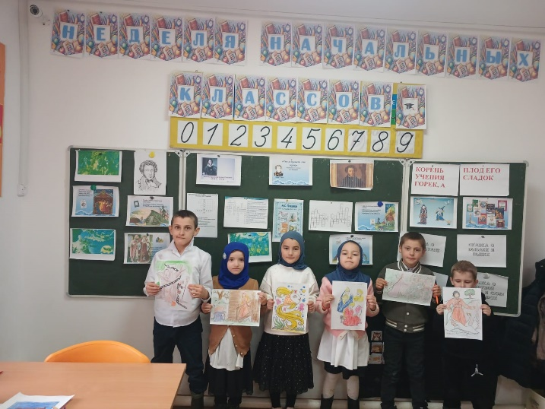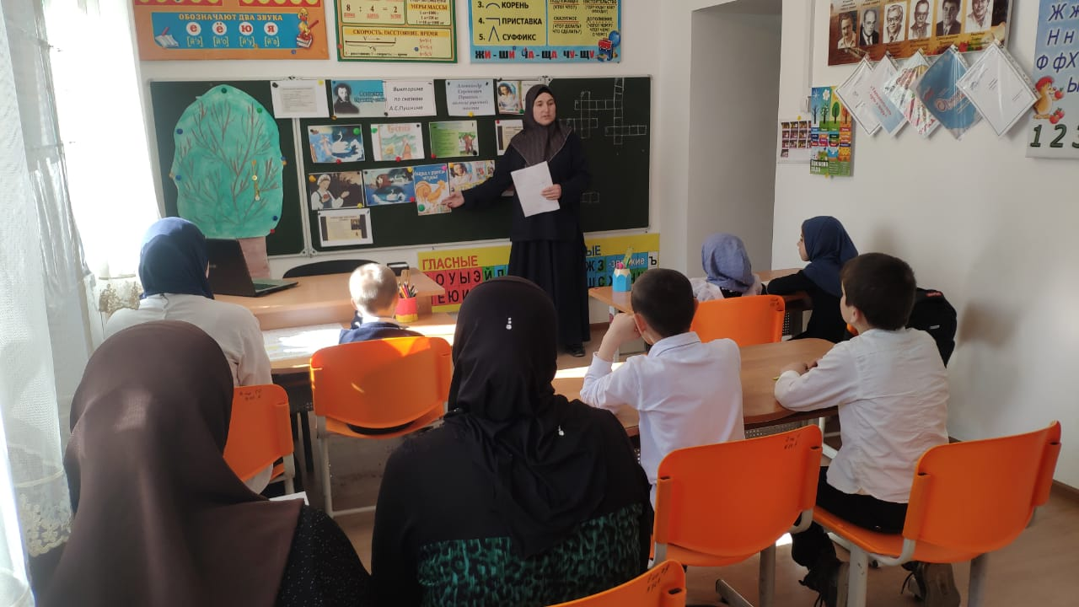

10.03.25г «В гости к Пушкину спешу»

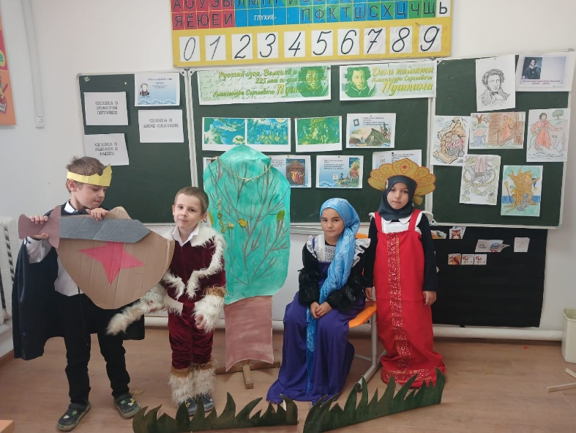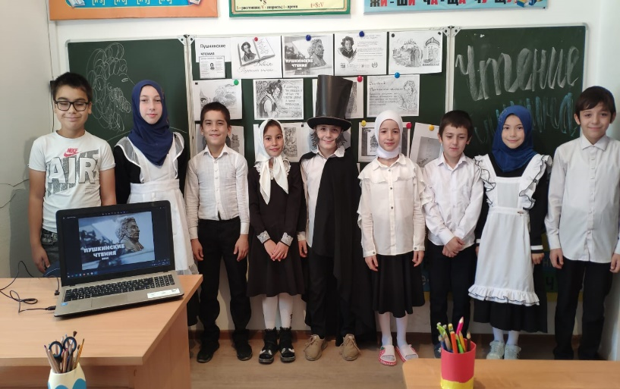

Мероприятие «Читаем сказки Сутеева». 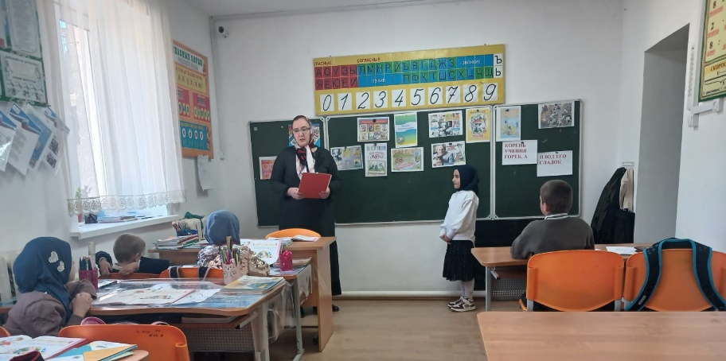

Конкурс на лучшую иллюстрацию к сказке «Кто сказал «мяу»?».

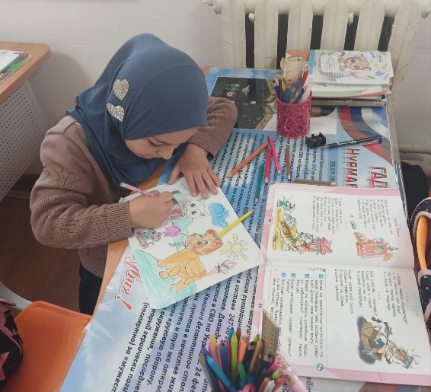 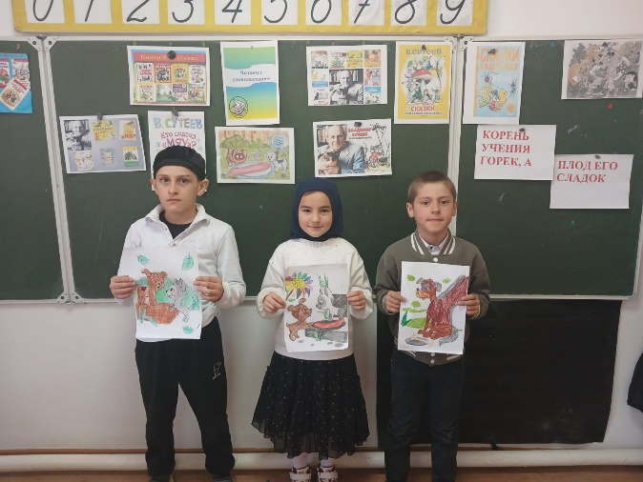

Конкурс «Лучший каллиграф»

(определение лучшего в каллиграфии и правильном безошибочном письме)

Игра-соревнование «Путешествие в страну «Грамматику»

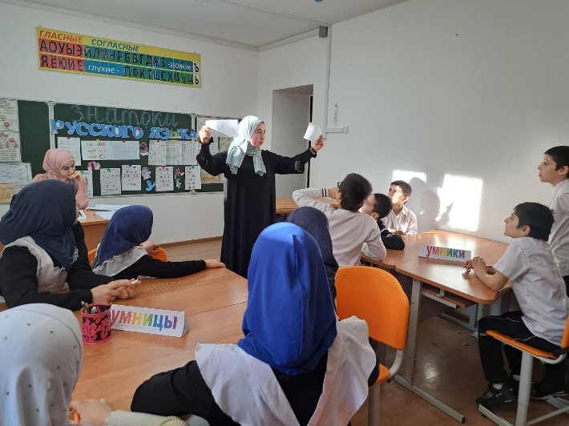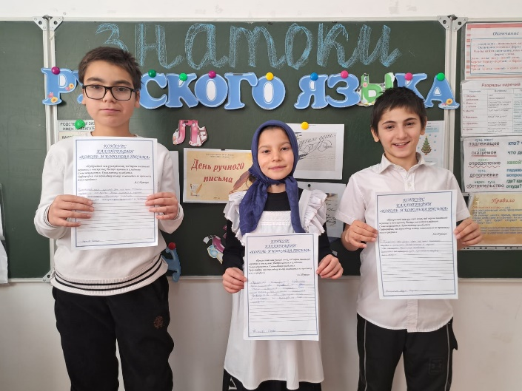

КВН «Своя игра»

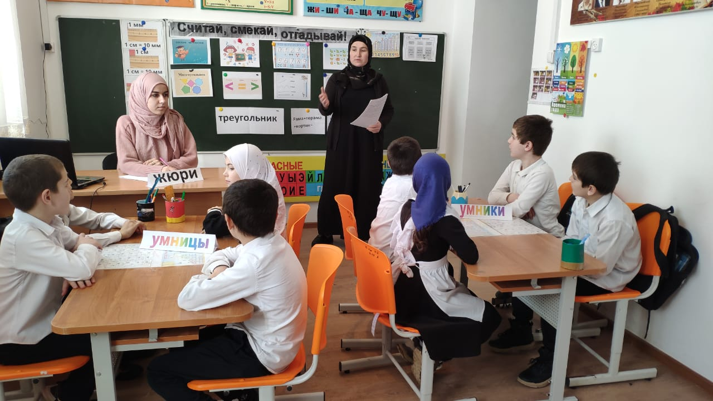

Конкурс на лучшую сюжетную аппликацию из геометрических фигур.

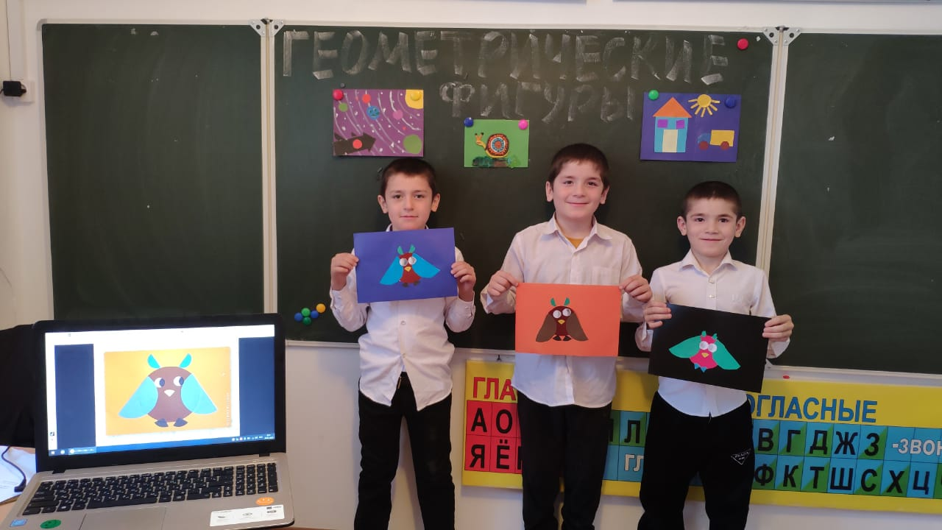

Внеклассное занятие «Весёлая математика»

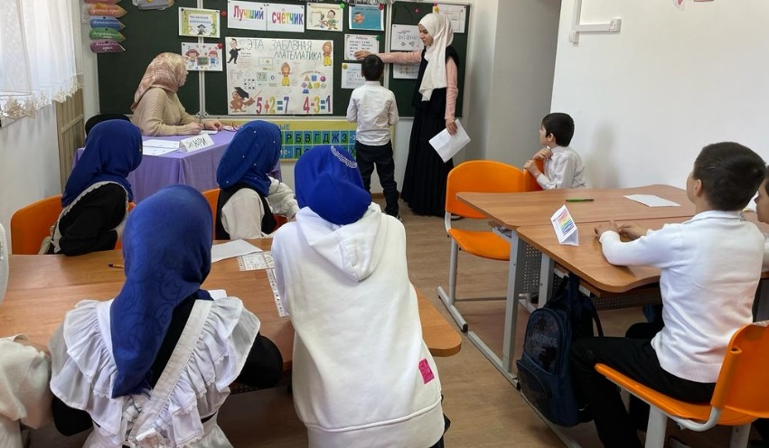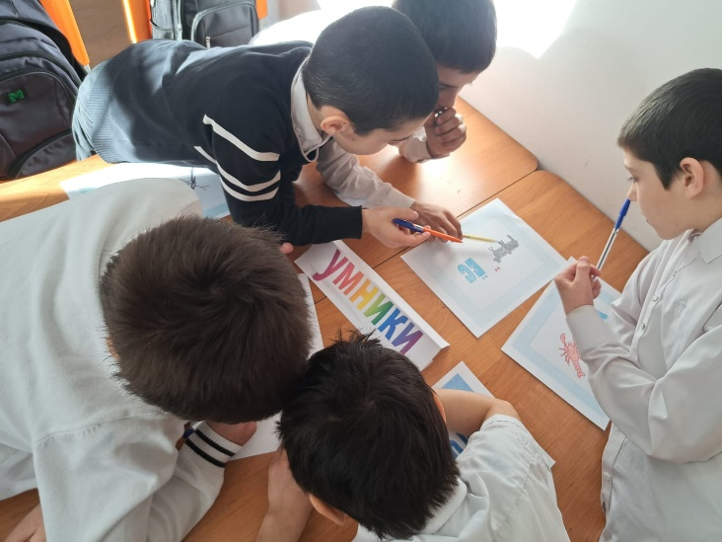

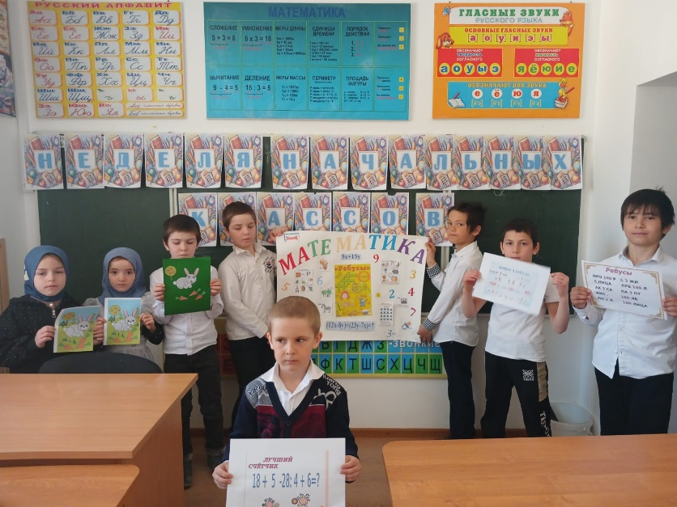

Экологическое путешествие «Будь природе другом»

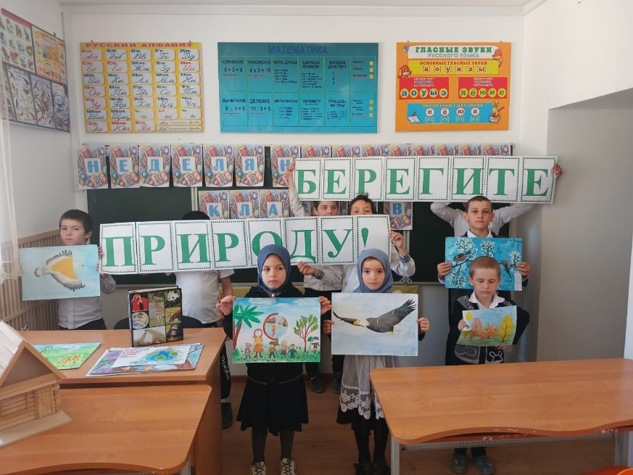

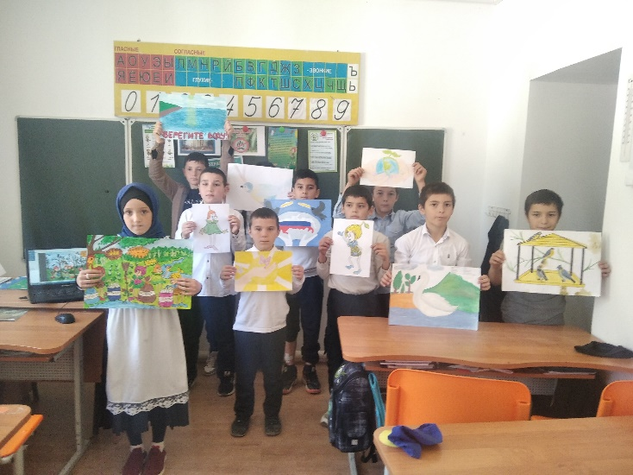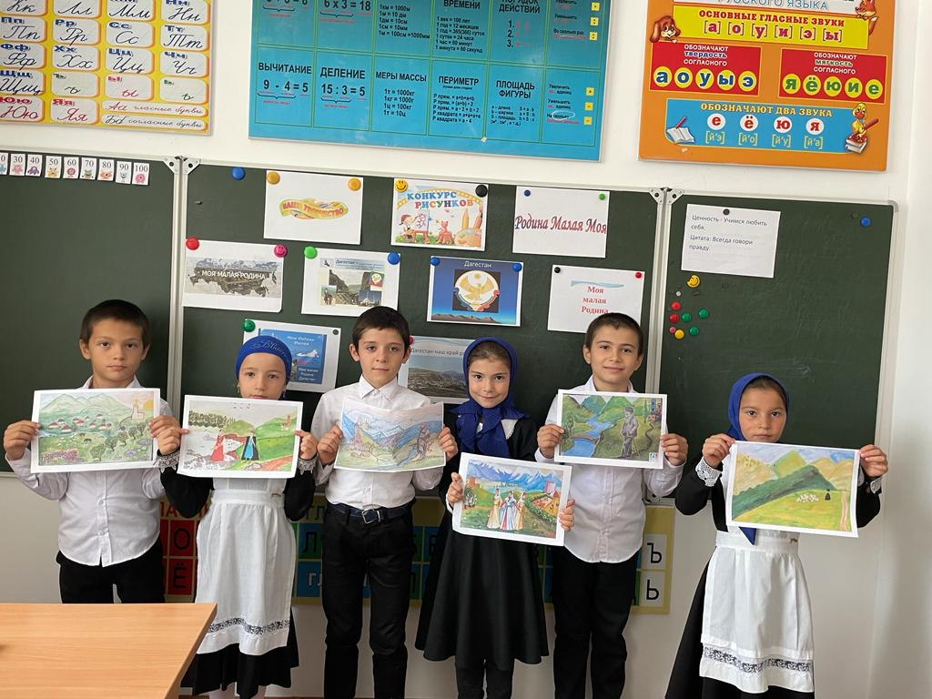

Детская ученическая конференция «Что мы Родиной зовем, дом в котором мы живем».

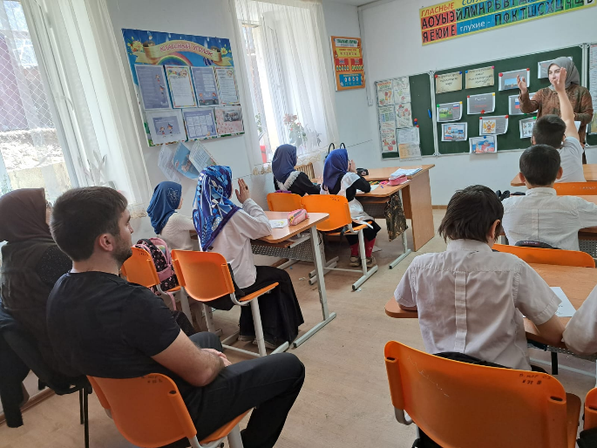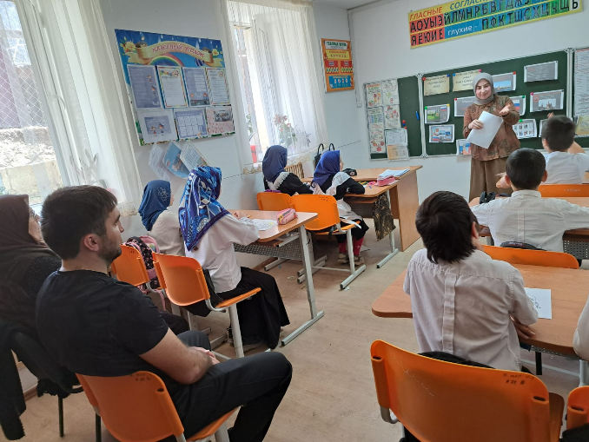

Выставка – проект «Нетрадиционные методы рисования

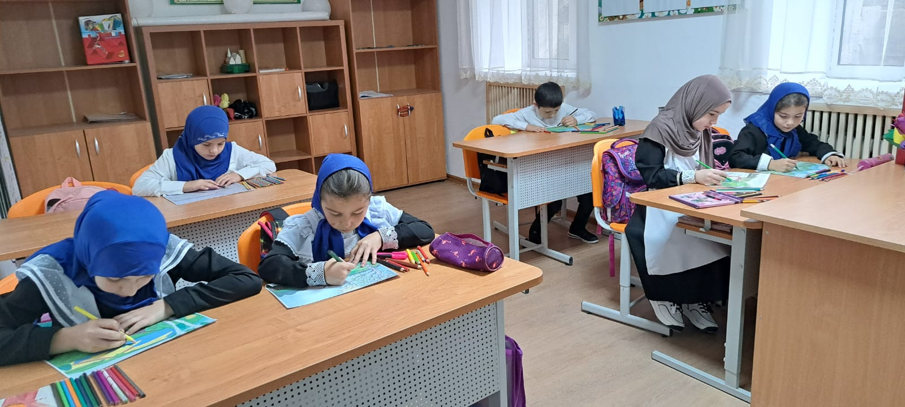

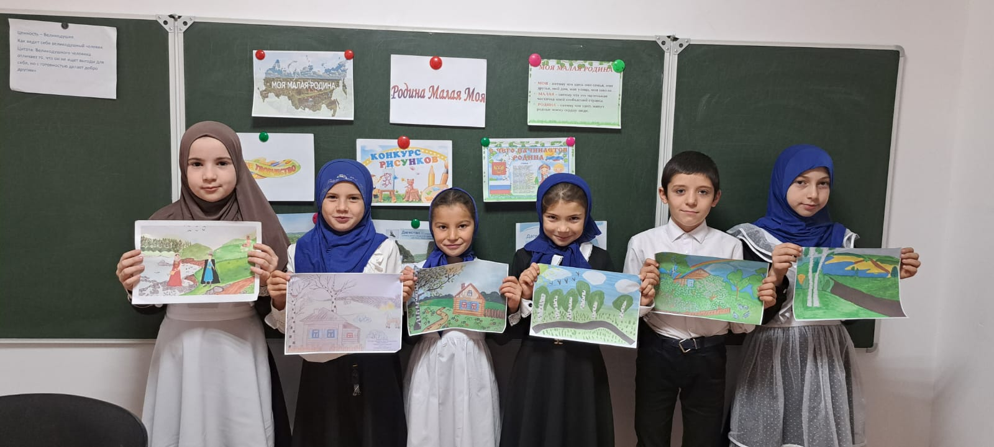

Фото-коллаж-проект «Мой подарок ветерану»

